回函

1、二、试制设备部分（一）设备清单及技术指标-备注：AMR/AGV1套、自主叉车1台、机械臂1台的负载是多少？是否有特殊要求？

答：AMR/AGV1套、自主叉车1台、机械臂1台满足“具身智能仓储运行平台应具备多智能体统一接入、管理及运行监控能力，支撑机械臂、AGV等异构智能体的在线注册、身份管理、能力画像及任务状态追踪等功能”就行，无具体负载及特殊要求。

2、（二）设备功能及详细技术参数要求-1. 设备功能要求“自适应分拣机器人样机应具备异形电力物料的识别”中异性电力物料是指哪些？分拣的目标物有哪些？

答：自适应分拣机器人应具备异形电力物料的识别，异形物料指非标准包装的物料。分拣的物料有：球头挂环、碗头挂板、UT型线夹、铝并沟线夹、防振锤等金具类物资；500V铝芯低压电线、500V铜芯低压电线、蝶式绝缘子、隔离开关等电力物资。

3、（二）设备功能及详细技术参数要求-2.详细技术参数要求-7.样机智能作业性能：中的卸货区，是否就是实施场地。实施场地要求多大？是否有现场的图片？卸货区的物料有哪些？

答：设备功能及详细技术参数要求-2.详细技术参数要求-7.样机智能作业性能：中的卸货区，是实施场地之一，约36平方米。

场地卸货区物料：金具类物资、500V铝芯低压电线、500V铜芯低压电线、蝶式绝缘子、隔离开关、熔断器、JP柜、变压器等电力物资。

仓库卸货区照片：
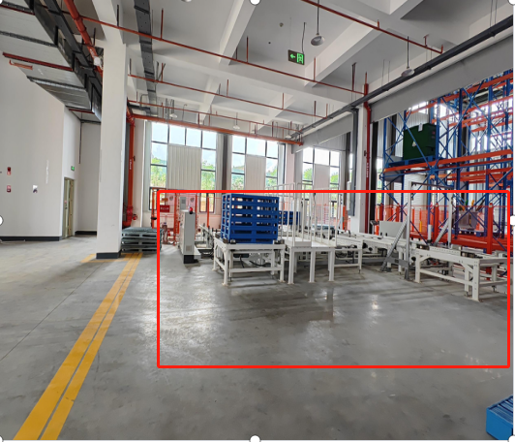

4、（二）设备功能及详细技术参数要求-2.详细技术参数要求-10.安全可靠与自主可控：服务器是否有具体的参数要求？

答：满足“安全可靠与自主可控：CPU、操作系统、数据库等关键部件应符合安全可靠测评要求；用于人工智能计算的芯片/服务器及云算力服务应满足自主可控要求”要求就行，无具体参数要求。

